Presseinformation

Liebherr-Großauftrag mit neuem Flaggschiff für MSG Krandienst

⸺
MSG kauft 13 Liebherr-Mobilkrane
LTM 1750-9.1 wird neues Flaggschiff des Unternehmens
Technik, Design, Werthaltigkeit sowie kranübergreifend einheitliche Steuerung waren wichtig für die Kaufentscheidung
Das süddeutsche Kranunternehmen MSG Krandienst GmbH hat bei Liebherr 13 neue Mobilkrane erworben. Der Großauftrag beinhaltet auch einen LTM 1750-9.1. Der 800-Tonner wird das neue Flaggschiff von MSG. Neben technischen Aspekten, dem Liebherr-Service und der guten Werthaltigkeit der Krane war die kranübergreifend gleichartige Steuerung für MSG ein wichtiger Faktor für die Kaufentscheidung.
Ehingen (Donau) (Deutschland), 1. März 2023 – Im Großauftrag der MSG Krandienst GmbH befinden sich fünf LTM 1060-3.1, vier LTM 1090-4.2, zwei LTM 1230-5.1, ein LTC 1050-3.1 sowie ein LTM 1750-9.1. MSG überzeugte unter anderem die einheitliche Kransteuerung bei der Entscheidung für Liebherr. „Wir wollten vorwiegend die 3- und 4-Achs-Klasse vereinheitlichen. Für unsere Fahrer ist ein Wechsel zwischen Liebherr-Kranen deutlich einfacher, da sie alle die gleiche Steuerung haben. Auch in der Werkstatt können wir so deutliche Synergien schaffen“, erklärt Bjoern Jatz, Geschäftsführer von MSG. Die neuen Krane ersetzen teilweise ältere 3-Achser. Insgesamt stockt MSG den Kranfuhrpark auf 50 Maschinen auf. Sie werden vorwiegend im Industrie-, Anlagen-, Stahl- und Gewerbebau sowie bei der Betonfertigteilmontage und Petrochemie eingesetzt werden.
LTM 1750-9.1 – das neue Flaggschiff von MSG
Der LTM 1750-9.1 wird als größter und stärkster Mobilkran des Großauftrags das neue Flaggschiff von MSG. „Zukünftige Märkte in den Bereichen Infrastruktur, Brückenbau und erneuerbare Energien werden in den Fokus rücken und haben viel Potential. Deshalb haben wir uns dazu entschieden, dafür mit dem LTM 1750-9.1 einen neuen Kran anzuschaffen. Er rundet bei uns die obere Klasse aus dem LTM 1450-8.1 und dem LTM 1650-8.1 gut ab.“ Der 9-Achser kann den kompletten Teleskopausleger auf öffentlichen Straßen bei 12 Tonnen Achslast mitführen. Zudem kann er dank demontierbarem Ausleger auf unter 10 Tonnen Achslast abgelastet werden, wodurch sich Vorteile für Fahrgenehmigungen ergeben. „Der LTM 1750-9.1 ist der stärkste Kran seiner Klasse und durch das 800-Tonnen-Upgrade nochmals stärker geworden“, freut sich Jatz. „Die Maschine ist technisch auf dem neuesten Stand und wappnet uns sehr gut für die Zukunft.“

Viele Gründe sprechen für Liebherr
Hohe Qualität, eine saubere Auftragsabwicklung und ein zuverlässiger, reaktiver Service sind MSG besonders wichtig. Jatz nennt neben der einheitlichen Steuerung noch weitere Faktoren seiner Entscheidung für Liebherr: „Die Technik mit VarioBase® und VarioBallast®, das Maschinendesign und die sehr gute Werthaltigkeit der Liebherr-Krane haben uns überzeugt.“
Über die MSG Krandienst GmbH
Die MSG Krandienst GmbH wurde 1993 gegründet und beschäftigt mittlerweile rund 120 Mitarbeitende. In der kleineren bis mittleren Kranklasse von 40 bis 200 Tonnen ist MSG seit Langem breit aufgestellt. In den letzten Jahren hat das Unternehmen den Fuhrpark zusätzlich stetig um Großgeräte erweitert – bis hin zum neuen Liebherr-800-Tonner. Das Unternehmen mit zwei Standorten in Baden und einem im Elsass arbeitet grenzübergreifend in Deutschland und Frankreich.

Über die Liebherr-Werk Ehingen GmbH
Die Liebherr-Werk Ehingen GmbH ist einer der führenden Hersteller von Mobil- und Raupenkranen. Die Palette der Mobilkrane reicht vom 2-achsigen 35 Tonnen-Kran bis zum Schwerlastkran mit 1.200 Tonnen Traglast und 9-achsigem Fahrgestell. Die Gittermastkrane auf Mobil- oder Raupenfahrwerken erreichen Traglasten bis 3.000 Tonnen. Mit universellen Auslegersystemen und umfangreicher Zusatzausrüstung sind sie auf den Baustellen in der ganzen Welt im Einsatz. 3.800 Mitarbeiter sind am Standort in Ehingen beschäftigt. Ein umfassender, weltweiter Service garantiert eine hohe Verfügbarkeit der Mobil- und Raupenkrane. Im Jahr 2021 wurde ein Umsatz von 2,33 Milliarden Euro im Ehinger Liebherr-Werk erwirtschaftet.
Über die Firmengruppe Liebherr
Die Firmengruppe Liebherr ist ein familiengeführtes Technologieunternehmen mit breit diversifiziertem Produktprogramm. Das Unternehmen zählt zu den größten Baumaschinenherstellern der Welt. Es bietet aber auch auf vielen anderen Gebieten hochwertige, nutzenorientierte Produkte und Dienstleistungen an. Die Firmengruppe umfasst heute über 140 Gesellschaften auf allen Kontinenten. In 2021 beschäftigte sie mehr als 49.000 Mitarbeiterinnen und Mitarbeiter und erwirtschaftete einen konsolidierten Gesamtumsatz von über 11,6 Milliarden Euro. Gegründet wurde Liebherr im Jahr 1949 im süddeutschen Kirchdorf an der Iller. Seither verfolgen die Mitarbeitenden das Ziel, ihre Kunden mit anspruchsvollen Lösungen zu überzeugen und zum technologischen Fortschritt beizutragen.

Bild
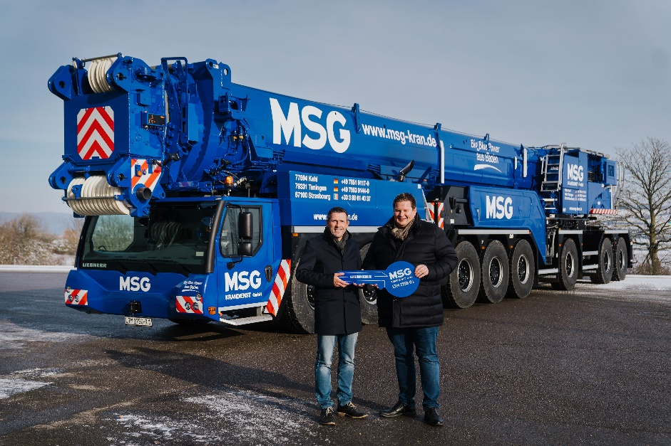
lwe-ltm-1750-9-1-handover-msg.jpg
Kranübergabe des neuen Flaggschiffs der MSG-Kranflotte: Joachim Sommer (Liebherr-Werk Ehingen GmbH, links) übergibt den symbolischen Schlüssel des LTM 1750-9.1 an Bjoern Jatz (MSG Krandienst GmbH).
Kontakt
Wolfgang Beringer
Marketing and Communication
Telefon: +49 7391/502 - 3663
E-Mail: wolfgang.beringer@liebherr.com
Veröffentlicht von
Liebherr-Werk Ehingen GmbH
Ehingen (Donau) / Deutschland
www.liebherr.com

